1. Kje se klice parse_comands() v parse.c??

V main.c while(1) loopu

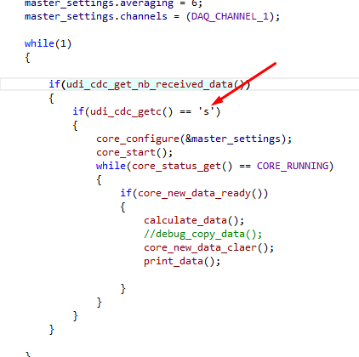

Zgleda kot da ta verzija podpira samo COMAND_START_FAST_ACQ('s').

1. V main setupu imamo nastavljenio

master_settings.acquisitionNbr = 4;

master_settings.acqusitionTime = 10000;

master_settings.averaging = 6;

master_settings.channels = (DAQ_CHANNEL_1);

to hard-settiramo daq_settingse, ki jih potem vedno(prov te hardcodirane) passamo v core_configure(&master_settings); ??

1. DMA za ADC je ze nastavljen?
2. Void ADC_Handler je default handler name, ce bi spremenil to na ADC_Handler5 nebi vec delal? FUnkcijo nikamor ne passamo.
3. Vrjetn ja. Kaj se klice ADC_handler, kdaj se klice TC0_Handler?
4. TC0 ko timer 0 nardi interrupt?